ПОЖАРНАЯ БЕЗОПАСНОСТЬ ДЛЯ ПОЖИЛЫХ И ОДИНОКИХ ЛЮДЕЙ
02.08.2024
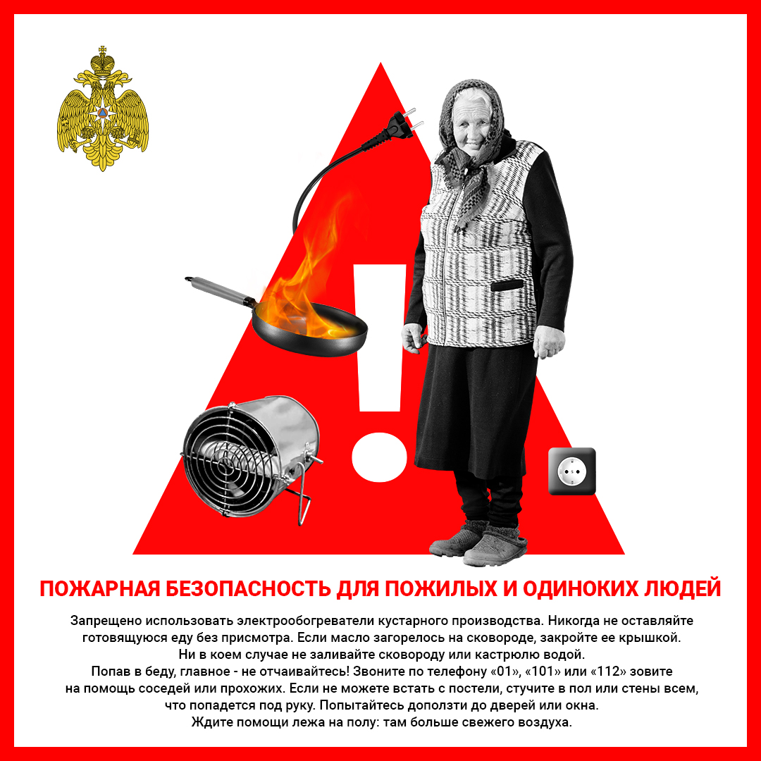

Адрес страницы: http://tushino-juzhnoe.mos.ru/the-rule-of-law-security-legality/moe/memo/detail/12504520.html
Управа района Южное Тушино города Москвы

